



# 软件工程系列课程学习交流平台

**用户群分类**

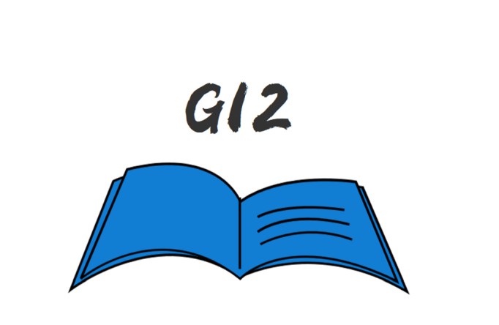

小组编号：G12

组长：徐浩达

组员：朱佩豪 梅晨睿 张浩瀚 黄舒翔

|  |  |  |
| --- | --- | --- |
| 文件状态：  　[ ]草稿  　[ ]正式发布  　[√]正在修改 | 文件标识： | SRA2022-G12-BS |
| 当前版本： | 0.1.0 |
| 作者： | SRA2022-G12 |
| 完成日期： | 2022-4-11 |

## 文档修订记录

|  |  |  |  |  |  |  |  |
| --- | --- | --- | --- | --- | --- | --- | --- |
| 版本 | 修订人 | 参与者 | 修订日期 | 修订状态 | 修订说明 | 审批日期 | 审核人 |
| 0.1.0 | 徐浩达 |  | 2022-4-11 | S | 初始版本 | 2022-4-11 | 徐浩达 |

修订状态：S--首次编写，A--增加，M--修改，D--删除；

日期格式：YYYY-MM-DD

目录

1.用户群识别 3

2.用户群分类 3

3.用户代表 5

4.用户职责 6

# 用户群识别

对辅助授课工具有需求的软件工程教师和选了课程有学习交流需求的学生以及没选课程但是感兴趣的学生。

# 用户群分类

|  |  |
| --- | --- |
| 用户类 | 说明 |
| 教师 | 教师是小程序的主要用户。教师通过小程序发布课程资料、批改学生作业和对学生发布通知等，并根据学生反馈改善自己的教学。 |
| 学生 | 学生是小程序主要用户。学生下载老师提供的参考资料、提交作业，同时可以进行论坛交流，获得了学习更多软件工程专业知识和技能的途径。 |
| 游客 | 游客是小程序的主要用户。游客了解自己感兴趣的课程和老师，可以访问相关链接，并根据小程序内容进行留言，为是否选修这门课做参考。 |

# 3.用户代表

|  |  |  |  |  |
| --- | --- | --- | --- | --- |
| **姓名** | **角色** | **联系电话** | **邮箱** | **选择原因** |
| 余凯 | 学生代表 | 15858209161 | 31901181@stu.zucc.edu.cn | 学习刻苦认真、经常上网学习获取课程拓展资料 |
| 姚晗轩 | 游客代表 | 19858191974 | 31901180@stu.zucc.edu.cn | 对课程内容有极大兴趣、愿意使用平台获取信息 |
| 罗荣良 | 教师代表 | 13757167118 | luorl@zucc.edu.cn | 有使用数字化教学平台的经验 |

# 4.用户职责

|  |  |
| --- | --- |
| 用户 | 职责 |
| 教师 | 提出或修改教师需求  为该项目教师端界面原型，以教师视角提出意见 |
| 学生 | 提出或修改学生需求  为该项目学生端界面原型，以学生视角提出意见 |
| 游客 | 提出或修改游客需求  为该项目游客端界面原型提出意见； |